用于滑环电动机的蒸汽起动器，型号 M35

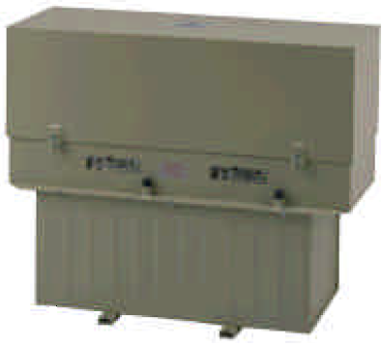
重型金属结构的M35起动器适合于使用在空气充满灰尘或户外环境。

- 用于电动机可达120KW
- 适合于户外或空气充满灰尘的环境

这些起动器有许多的优势：
- 可靠性
- 除了电流接触器外没有活动件
- 不受潮湿，灰尘或腐蚀性空气的影响。
- 经济
- 电缆节约：整体的电流接触器便捷的安装在电动机的旁边。
- 极少的电和机械的维护。
- 有竞争性的价格。
- 适应性
容易调节给出“made to measure定制测量”起动条件和转化以适合的不同驱动。

操作原理
容易调节给出“made to measure定制测量”起动条件和转化以适合的不同驱动。
初始的转子电流的通过即刻引起部分的电解液的汽化，即刻调整阻抗和起动扭矩到最适宜的值。在上升到速度期间，热交换的发生日益增多以减少阻抗。
一个定时的电流接触器接着短路低的剩余电阻。
起动扭矩的确定依据受驱动机械或电流限值的要求。

规格说明
电气特点........................
-额定值
M35/1: up to 30 kW (up to 40 HP),
M35/2: 30 to 60 kW (40 to 80 HP),
M35/3: 60 to 90 kW (80 to 125 HP),
M35/4: 90 to 120 kW (125 to 160 HP).
- 在滑环之间的转子电压：750V最大值，
- 整体的短路电流接触器：140A – 175A - 280 A,
- 电极装置的数量：1, 2 , 3 or 4,
- 连接：1或2级 （槽被分区）
- 电缆线路通过非钻孔填料压盖板
- 延迟时间：延时继电器。

电解液...........................................
- 电解液温度受温度调节装置控制，
- 电解液水平面指示通过量油计
- 电解液被包括用每个起动器以粉末或晶体形式与饮用水和抗挥发的油一起混合。
槽...................................................
- 槽容量：35升。

环境........................................
保护 IP63

介绍........................................
- 树脂聚酯纤维做基础涂以有织纹的油漆罩面。
厚度：60微米最小值。
灰米色RAL7032。
- 平均重量带电流接触器
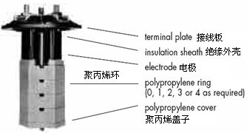
没有电解液：38kg，
有电解液：73kg。

电极装配件
这是一个标准的部件设计用于一个30KW功率的设备。
在工作点阻抗值依据驱动和马达的特点事先设置。
在现场它始终能够进行调节，或者用于一个驱动的变化或者用于一个不同的要求。
这是容易执行的，通过变化电解液和/或电极室的尺寸。

转子起动器保护系统
根据需求我们能提供给你的起动器带一个电子模块类型DRS。
这个模块允许
- 锁定你的电动机的转子检测
- 通过测量电动机的实际速度最优化起动时间。
- 电解液的温度监控
- 每小时起动数的限制
在起动程序里的任何异常的发觉通过一个故障继电器，能被连接到你的控制电路。

选项
防冻剂...........................................
防霜保护向下可达- 20°C。
能被使用整年但不能增加到现有的电解液，因为它改变电阻系数值。
Tropicalisation.热带气候状态。

Dimensions尺寸
订购说明
Starter up to 30 kW M35/1
Starter from 30 to 60 kW M35/2
Starter from 60 to 90 kW M35/3
Starter from 90 to 120 kW M35/4

耗材和附件................
电解液根据需求
自动调温器 ER60101B

选件...............................................
防冻液根据需求
热带气候状态，根据需求

The above characteristics are subject to modification without prior notice.

